**Работа школы по направлению:**

**« Снижение доли обучающихся с рисками учебной неуспешности».**

* **Задачи:**
* - создать условия для эффективного обучения и развития, обучающихся с низкими учебными возможностями, освоения базовых программ;
* -обеспечить психологический комфорт обучающихся, ситуацию успеха в обучении;
* - формировать позитивную учебную мотивацию;
* - реализовывать дифференцированный подход в педагогическом общении и деятельности на уроках и во внеклассной работе.
* - составить индивидуальный маршрут обучения для слабоуспевающего ученика с учетом его индивидуальных и личностных особенностей.

***Подготовка учащихся к ГИА***

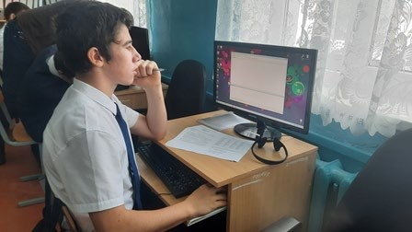

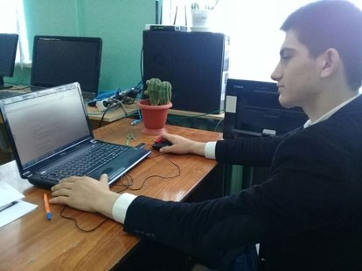

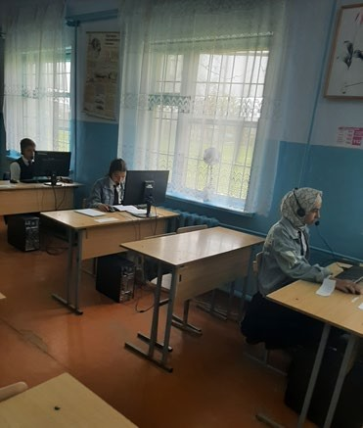

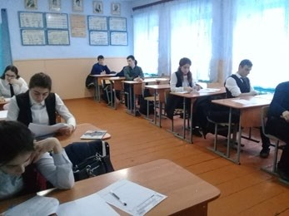

***Позитивная учебная мотивация***

В 2021 году выпускники 11 класса успешно сдали ЕГЭ по русскому языку, все учащиеся получили аттестат о среднем общем образовании.,

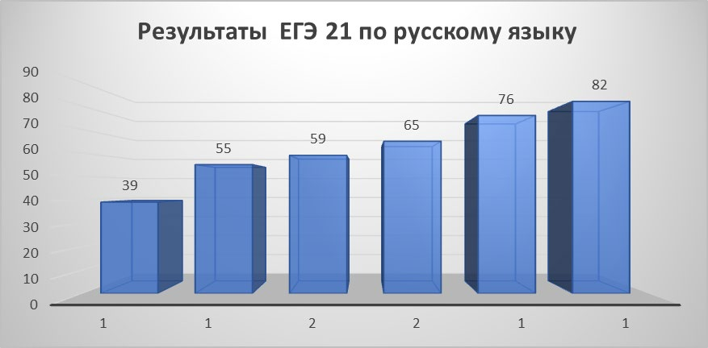

Для получения аттестата об основном общем образовании выпускникам 9 класса надо было успешно сдать два предмета ОГЭ: русский язык и математику.

В основной период не все учащиеся 9 класса набрали минимальный проходной балл по данным предметам

**ИЮНЬ 2021 год**

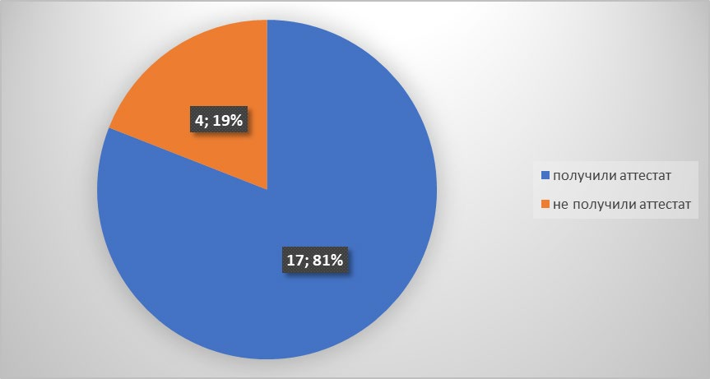

**Сентябрь 2021 год.**

Все выпускники 9 класса получили аттестат об основном общем образовании.

* + «Проект «500+» призван оказать содействие в достижении глобальной цели, обозначенной в указе президента по вхождению России в число 10 стран – лидеров по качеству общего образования»
  + Став частью федерального проекта «Карломарксовская сош» проделала огромную работу по повышению материально - технической базы школы, был проведен комплекс мер по повышению предметной и методической компетентности педагогов,
  + активизирована внутришкольная система по преодолению языковых и культурных барьеров учащихся и повышению учебной мотивации.
  + Благодаря проекту «500+» и работе педагогов школы все учащиеся МКОУ «Карломарксовская СОШ» успешно окончили 2020-2021 учебный год.